Мебельная фабрика «ЛИКА»
Россия, Волгоградская область, г. Волжский, ул. Александрова 63д.
тел. 8-800-500-3429
г. Волгоград, Краснооктябрьский район, ул. Гаражная, 8
тел.: (8442)21-00-93; моб.: 8-961-07-66-960
e-mail: MFLika.fasad@yandex.ru
www.1000fasadov.ru

Складская программа кухонных модулей (розница)
Вид | Размер | Стоимость | Вид | Размер | Стоимость
Стол рабочий 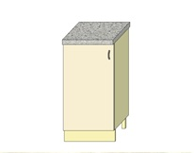 | 300*360*850  400*360*850  500*360*850  300*450*850  400*450*850  500*450*850 | 610 р.  710 р.  750 р.  710 р.  830 р.  890 р. | Стол рабочий с ящиком  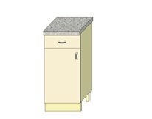 | 300*450*850  400*450*850  500*450*850 | 900 р.  1020 р.  1130 р.
Стол рабочий с 2 ящиками  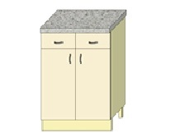 | 600*360*850  800*360*850  600*450*850  800*450*850 | 1320 р.  1500 р.  1500 р.  1680 р. | Стол рабочий 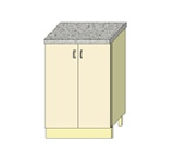 | 600*360*850  800*360*850  600*450*850  800*450*850 | 830 р.  1010 р.  1010 р.  1160 р.
Стол рабочий 4 ящика  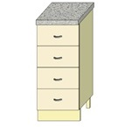 | 300*360*850  400*360*850  500*360*850  300*450*850  400*450*850  500*450*850 | 1240 р.  1360 р.  1480 р.  1360 р.  1480 р.  1660 р. | Стол рабочий 3 ящика  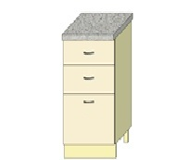 | 300*450*850  400*450*850  500*450*850  600*450*850 | 1290 р.  1430 р.  1590 р.  1730 р.
Стол под мойку  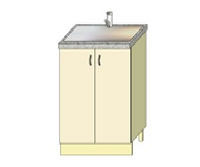 | 500*450*850  600*450*850  800*450*850 | 690 р.  770 р.  850 р. | Стол под мойку с фальш панелью  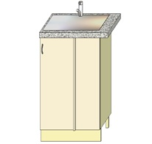 | 800*450*850  900*450*850  1000*450*850 | 1070 р.  1140 р.  1220 р.
Стол угловой  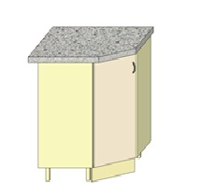 | 750*750*850 | 1250 р. | Стол под встраиваемую технику  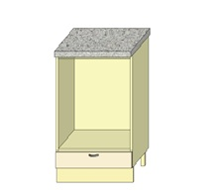 | 600*450*850 | 970 р.
Стол рабочий 2 больших ящика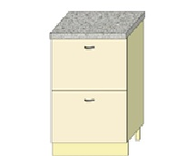 | 400*450*850  500*450*850  600*450*850  800*450*850 | 1320 р.  1470 р.  1610 р.  1880 р. | Стол угловой полки скошенные  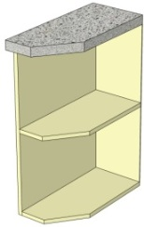 | 200*360*850  250*360*850  300*360*850  200*550*850  250*550*850  300*550*850 | 380 р.  420 р.  470 р.  510 р.  560 р.  600 р.
*Стоимость без учёта фасадов и столешницы

Вид | Размер | стоимость | Вид | Размер | Стоимость
Стол угловой полки полукруглые  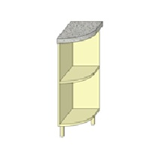 | 200*360*850  250*360*850  300*360*850  200*550*850  250*550*850  300*550*850 | 630 р.  670 р.  730 р.  760 р.  820 р.  850 р. | Стол со скошенной дверью  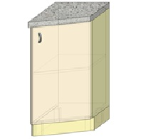 | 300*360*850  300*550*850 | 580 р.  840 р.
Бутылочница  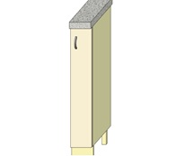 | 150*450*850  200*450*850 | 500 р.  520 р. | Пенал  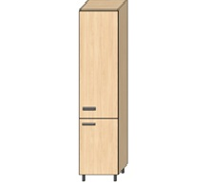 | 400*550*2170 | 2490 р.
Шкаф двухдверный  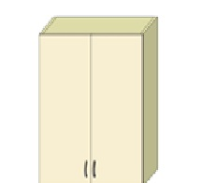 | 600*300*720  800*300*720 | 760 р.  890 р. | Шкаф однодверный  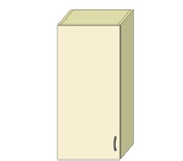 | 300*300*720  400*300*720  500*300*720 | 510 р.  600 р.  660 р.
Шкаф угловой  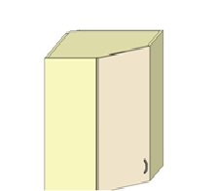 | 530*530*720600*600*720 | 990 р.  1140 р. | Барный шкаф  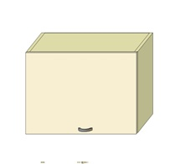 | 500*300*360  600*300*360  500*300*520  600*300*520 | 530 р.  610 р.  630 р.  670 р.
Шкаф угловой с полукруглыми полками  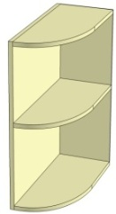 | 200*300*720  250*300*720  270*300*720  300*300*720 | 690 р.  740 р.  760 р.  780 р. | Шкаф угловой со скошенными полками  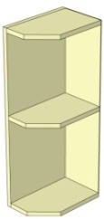 | 200*300*720  250*300*720  270*300*720  300*300*720 | 310 р.  360 р.  380 р.  400 р.
Шкаф однодверный сушка | 500*300*720 | 580 р. | Шкаф двухдверный сушка | 600*300*720  800*300*720 | 660 р.  770 р.
Козырёк угловой  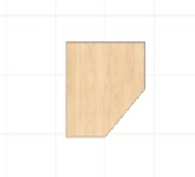 | 650*650 | 250 р. | Менсола  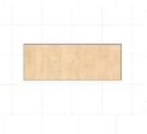 | 1000*300 | 190 р.
*Стоимость без учёта фасадов и столешницы
Вид | Размер | Стоимость | Вид | Размер | Стоимость
Козырёк  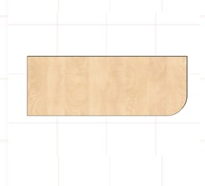 | 1000*450 | 260 р.

Все модули поставляются в разобранном виде.
Цвет корпуса – белый
Смена цвета: +50% к стоимости
Задняя стенка: Верх – ХДФ белый
Низ – ХДФ шлифованный
Сушка на 500 – 250 р. Бутылочница на 150 – 1100р
600 – 300 р. 200 – 1400р
800 – 400 р.
Ручка кнопка – 10 р.
Ручка скоба 96мм – 20 р.
Ручка скоба 128 мм – 30р

Опоры и роликовые направляющие в комплекте.
Стоимость столешницы 28мм – 700р м/п
Цвета: Каза стрип, Антарес, Антарес чёрный, Дуб римский, Мрамор бежевый,
Колорадо, Мозайка, Кафель, Оникс классический бежевый,
Мейсэн ваниль.
По желанию заказчика столешница может быть общей для нескольких шкафов.
Стоимость фасадов: ЛДСП – от 600 р. м²
МДФ – от 1450 р. м²
Пластик – от 2200 р. м²
Эмаль – от 3400 р м²

При заказе фасадов присадка под петли и под ручки в подарок.
Стоимость сборки – 15% от стоимости заказа.

